Команды из поселения Первомайское примут участие в окружных соревнованиях
09.08.2019
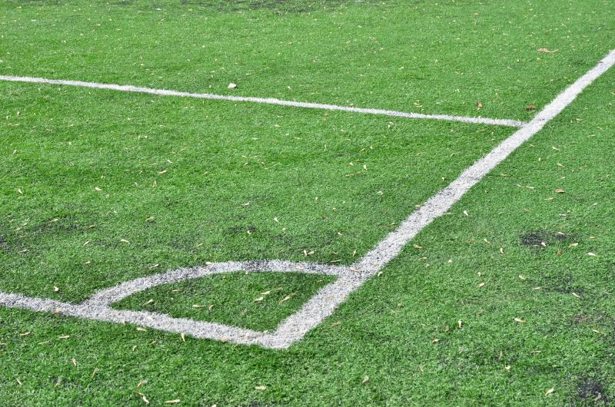
Команды из поселения Первомайское примут участие в окружных соревнованиях. Фото: архив

Спортсмены из поселения Первомайское 10 августа примут участие в окружных соревнованиях, которые пройдут в парке «Красная Пахра». Мероприятие приурочили ко Дню физкультурника.

— Из Муниципального бюджетного учреждения физической культуры и спорта «Надежда» на соревнования отправятся два коллектива. В турнире примут участие спортсмены старше 18 лет из стритбольной команды. Кроме того, на окружные соревнования отправится футбольный коллектив, в котором числятся дети от 9 до 12 лет, — рассказал директор клуба Равил Самедов.

Он добавил, что в этот день проведут турнир по волейболу и силовую программу. Начало мероприятия в 11:00. Отметим, что в конце участников наградят кубками, медалями и грамотами.

Адрес страницы: http://tinao.mos.ru/presscenter/news/detail/8275711.html
Префектура Троицкого и Новомосковского административных округов города Москвы

